Дата: 10.12.2020.
Группа: 20 ЭК-1Д
Наименование дисциплины: Английский язык

Тема: Досуг

Leisure. Entertainment
Nowadays everybody knows that people are very busy and don’t have much spare time. The English say: "Who knows how to work, knows how to rest". Rest is as important as work.
Some people prefer spending their free time with their family and friends; some prefer spending their spare time alone.
Young people like going to the cinema, theatre, disco clubs, concert halls.
There are people who want to broaden and enrich their knowledge during their free time. They spend their free time reading books. They can go to the museums, picture galleries where they can see the works of well-known painters and sculptors of all times. If people want to be strong and healthy, they go in for sports. There are many sports clubs, swimming pools, and gyms for everybody who loves sports. Sport will make you not only healthier and stronger, but kinder, more sociable and cheerful. Sport will give you its strength and energy.
Moreover, there are a lot of people, who prefer less energetic activities, such as chess, cards, and crosswords. . There are so many hobbies to choose: painting, computer programming, photography, fishing, gardening, cooking, learning languages, collecting something.
Tastes differ and if you have chosen a hobby according to your character and taste you are lucky. Travelling is also a good way to spend spare time. Visiting new places, sightsseeing and meeting new people is a very exciting and useful relaxation. People can go hiking, camping. Each person chooses his own way of spending free time, either passive or active. In any case leisure should be refreshment and a source of inspiration.
Find English equivalents of these sentences in the text:
1. Существует так много хобби, которые можно выбрать: рисование, компьютерное программирование, фотография, рыбалка, садоводство, приготовление еды, изучение иностранных языков, коллекционирование чего-либо.
2.Для всех, кто любит спорт есть много спортивных клубов, бассейнов и спортзалов.
3. Путешествие- это также хороший способ провести свободное время.
4. Молодые люди любят ходить в кинотеатры, театры, дискоклубы, концертные залы.
5. Если люди хотят быть сильными и здоровыми , они занимаются спортом.
6. Они проводят свое время, читая книги.
7. Они могут пойти в музеи, картинные галереи , где могут увидеть работы известных художников и скульпторов всех времен.

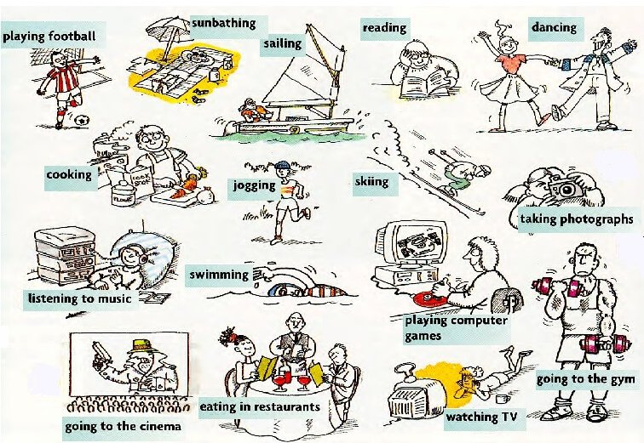

My family isn’t 1)_________today  It’s Sunday  We are 2)_________  We’re all off work  Having 3)______  Doing a hobby  My girlfriend’s in the 4)__________  She’s taken up 5)___________  But she promised me  to play computer games  after 6)________ at three  7)____________playing cards again  and watching movies on TV  8)___________knitting and sewing,  reading a book on her knee  9)____ gone down to the woods today,  painting a picture of a tree  And 10)______ in his woodworking shed,  He’ll be finished at 5:30  11)__________gone off hiking  with her best friend Beverley  And her 12)________ gone out biking  He said it wasn’t too windy  13)___________gone away camping  He won’t be bothering me  Because my hobby’s playing music really loud  I love that 14)___________!  My family isn’t 15)_________today  It’s Sunday  We are 16)_______  We’re all off work  Having 17)______  Doing our 18____________hobbies | - Mom’s  - Kitchen  - Dinner  - Father’s  - Melody  - My brother’s  - Granddad’s  - My sister’s  - at work  - cookery  - favourite  - Grandma’s  - boyfriend’s  - fun  - free  - at work  - free  - fun

Контрольные задания

Exercises
- “Missed letters”
rel . x
k . . n on
pl . . sure
am . sing
f . vo . rite
cr . zy
le . s . re
fr . .
enj . . able
sp . re

- Построй слова правильно.
siginn sgnos
reef meti
wainghct VT
ckonigo
leresiu
deangir kobos
bluc
cusim
enrsetintig
liycgnc

- Переведите словосочетания
Irish dancing –
a couch potato –
a brilliant hobby –
a tough day –
every spare minute –
challenging –
to be a fan –
the only thing that matters –
the local climbing centre –
to be thrilled with –

Answer the questions about your free time activities:
1.What activities do you like doing in your free time?
I love …I really like… I like … I don’t like … I hate …
2. What films do you prefer?
Comedy, Drama, Horror, Thriller, Action, Science Fiction (Sci-Fi), Fantasy, Documentary, Musical.
3.Do you watch TV?
Yes,every day; sometimes; seldom; no, never
4.What programs do you prefer?
The News, Soap Operas, Criminal Investigation Dramas, Medical Dramas, Reality TV, Situation Comedies (Sit-Coms), Talk Shows, Documentaries, Cartoons, Game Shows, Sports programs, Movies, Political programs, Religious programs.
5.How many hours a day do you spend using the internet?
6.Do you play video games?
Yes,every day; sometimes; seldom; no, never
7.Can you play any musical instruments? (What musical instrument?)
8.Do you like going to the museums\ theatres?
9. What foreign languages can you speak?
10. Can you cook?
11. Do you like going shopping?
12. Do you like sport? What sport do you like? What sport can you play?
13. Do you keep fit? Do you go to the gym?
14. Can you ski, skate?
15. Do you like travelling? What place would you like to visit?

Преподаватель__________ М,М,Джаутханова

